Всероссийский ежегодный литературный конкурс
«Герои Великой Победы-2019»

ДОКУМЕНТАЛЬНЫЙ ОЧЕРК «НИКОЛАЙ ЯКОВЛЕВ: ТЕРНИСТЫЙ ПУТЬ ХУДОЖНИКА»

Выполнил студент гр. СК 11-18 Шкляр Рамиля Мирославовна
Руководитель: Ермошкина Людмила Валерьевна,
преподаватель истории
ГАПОУ «ЧТСГХ» Минобразования и молодежной политики Чувашии

Чебоксары 2019
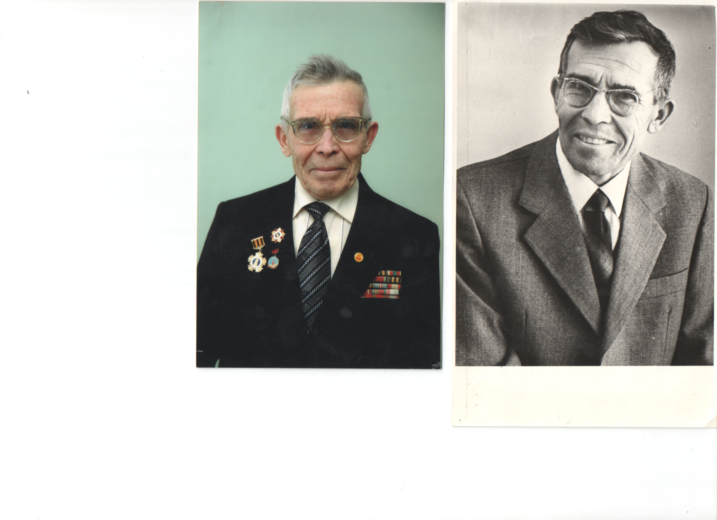
Личным мотивом к написанию данного исследования является то, что автор считает своим долгом вписать еще одно имя в летопись Победы: биографию моего земляка, художника, отразившую в себе историю всей страны. Человек, которому посвящена данная исследовательская работа, – это Николай Яковлев - заслуженный работник культуры Чувашии. Простой деревенский паренек из крестьянской многодетной семьи прошел трудный путь становления: учебы, труда, военной службы, прошел все тяготы войны и послевоенной разрухи, не забывая о своей мечте - стать художником, стать мастером. В данной работе автором исследованы материалы рукописей, книг, периодических изданий, документов и семейных фотоальбомов, архивов. Цель - оживить и приблизить к нам те далекие военные дни, когда страна встала перед тяжелейшим испытанием, показать историю в лицах, ведь историю творят люди.
Строки из книг и рукописей, воспоминаний героя: «Не могу не вспомнить начало Великой Отечественной войны, так как это связано с моей юностью.
Теплый, солнечный день 22 июня 1941 года. Я на лугу пасу колхозных лошадей. Мимо меня из Нижних Панклей идет встревоженный председатель нашего Хорнкасинского колхоза им. Н.Крупской Прокопий Флегонтович Башкиров и говорит: «Коля, на нашу страну напала Германия, началась война!» Я еще не представлял, что нам предстоит испытать, но понял, что будет нелегко.
Через неделю после начала войны из Хорнкасов набрали 18 человек (в том числе и меня) и отправили на лошадях строить стратегическую дорогу Ядрин-Саланчики. Около с. Красные Четаи мы вручную и на носилках сделали отмеренную нам насыпь. По всей дороге работали женщины, старики, подростки. Меня и трех колхозниц послали на лошадях возить с берега реки Сура песок на эту дорогу через деревню Ильина Гора, где кучами сидели старики-участники I империалистической войны и благим матом проклинали немцев и мадъяров. Нагрузить в наши чувашские колымаги много песка невозможно было, так как лошади были слабые. Дорогу укладывали деревянными 25-сантиметровыми шашками.
В середине октября 1941 года мы, 20 человек из деревни, выехали на склон реки Сура около деревни Сареево рыть противотанковые траншеи. Добрались до места назначения почти пешком (75 км), нагрузив телеги ломами, лопатами, носилками, кирками и продовольствием.
Все избы дер. Сареево набиты людьми. Женщины наши варят пищу в оцинкованном ведре в лачуге, а дров... нет. Хозяйка ругается за каждое полено. Холода приближались. Для меня место для ночевки отвелось под кроватью, где трудно было дышать. В темноте возвращаемся — негде греть воду, не только кипятить, так и пьем ледяную воду. От этого почти все кашляют. Я заболел бронхитом. Портки сушим, подстилая под себя. В середине ноября ударили морозы под 40—45 градусов. Очень трудно было копать, так как глиняный грунт превращался в ледяной слой. Дорога через Сареево тогда считалась магистральной. В сторону Казани шли машина за машиной с беженцами.
В один из дней декабря проходил стрелковый полк. Он вышел пешком из города Ефремов, что под Тулой. Солдаты дошли до Волги, сели на баржу, плыли до г. Горького, но здесь река замерзла. Просидели несколько дней в середине реки голодные, усталые. Потом еле-еле выбрались на берег по льду и продолжили путь дальше. В числе пеших были хозяин «нашей» избы Максимов, Максим Ефимов и Николай Данилов из Хорнкасов. Рассказали, что двигаются до Урала. Потом узнали, что Максимов и наш Николай Данилов погибли на фронте. М.Ефимов вернулся, поработал бригадиром в колхозе.
Это был поистине титанический труд чувашского народа — «Горьковская линия обороны» и «Казанский оборонительный обвод». В конце 1941 — начале 1942 годов в 30—40 градусные морозы на земляных и строительных работах было занято от 85 до 110 тысяч колхозников. К концу января 1942 года на протяжении 380 километров вручную было вынуто 5 миллионов кубометров земли. Мерзлая земля не поддавалась, но, несмотря на это, трудились в рваной одежде и лаптях. Рукавиц не давали. Никто не унывал, каждый сознавал, что это нужно, чтобы не пропустить врага вглубь страны, чтобы прогнать его от Москвы. Особенно трудно было работать женщинам и девушкам».
Нужно вспомнить это тяжелейшее время. В труднейших условиях начального периода войны было осуществлено небывалое в истории перебазирование большого количества заводов и фабрик в восточные районы страны. Из прифронтовых районов было эвакуировано более 1360 промышленных предприятий. В Чувашскую Республику было перебазировано 28 заводов, фабрик и цехов, 11 предприятий: электроаппаратный завод, 5 текстильных фабрик (2 — в Чебоксарах, остальные — в Канаше, Цивильске и Сундыре), 2 табачные — в Чебоксарах и Алатыре. Чулочная, лентоткацкая и обувная фабрики были организованы вновь.
В республике было сформировано 14 эвакогоспиталей. Расширялся Канашский вагоноремонтный завод.
В марте 1943 года Николай Яковлев был призван в армию. После 6-месячной учебы в полковой школе был определен старшим радиотелеграфистом в Управление зенитно-артиллерийской дивизии, которая была поставлена на оборону территории Украины от фашистских стервятников. Окончилась война, и в ноябре 1945 года наше зенитное соединение перевели в Закавказский военный округ, на границу с Турцией и Ираном.
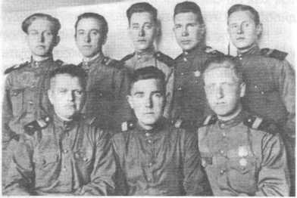
Группа сержантов управления дивизии. Сидят (слева):
A.Шикуля, П.Денисенко, В.Стецков. Стоят: АБобров,
B.Кузьмин, В.Мельник, Н.Яковлев, А.Матвеев.

1 января 1947 года в Ленинакане

Пролетели 5 лет военной службы в Закавказье, в конечном итоге Яковлев отдал Родине 7 лет и 5 месяцев своей молодости. Армия стала настоящей академией жизни.
В конце августа 1950 года герой нашего очерка приехал домой в Хорнкасы. Поехал в Чебоксары, посетил художественное училище, познакомился со студентами, осмелился зайти к директору Никите Кузьмичу Сверчкову и сказал о своем намерении учиться. «Заканчивай военную службу, приезжай, примем», — был его ответ. Еще два года службы пролетели незаметно. Преподавателями были Розалия Михайловна Ермолаева, замечательный живописец. Живописи учили Василий Степанович Гурин, композиции и рисунку — Евгений Ефимович Бургулов, коренной сибиряк. Все трое пережили Ленинградскую блокаду, много рассказывали о перенесенных трудностях, все трое — выпускники Ленинградской художественной академии им. И.Е.Репина.
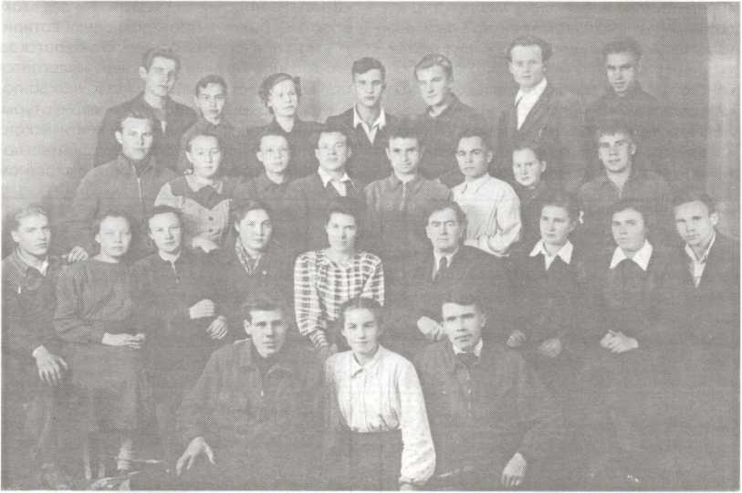
III курс Чебоксарского художественного училища 1953-54 уч.год.
Впереди слева направо: Анисимов П.С., Николаева Л.И., Яковлев Н.Л.

На III курсе, в один из зимних дней, в училище пришли солидные гости — писатель Леонид Агаков, поэты Александр Алга и Стих - ван Шавли. Первым выступил Л.Агаков: «Вот, ребята, в Чувашском книжном издательстве намечено издать книги по художественной литературе, но у нас нет художников, которые могли бы иллюстрировать их. Мы просим желающих прийти к нам».
Июль 1956 года. Яковлев успешно окончил художественное училище. Защитив диплом, получил направление по распределению в Магнитогорский индустриальный техникум преподавать черчение и рисование. Но местное начальство — Министерство культуры закрыло дорогу на Урал, оставило его в Чувашии. В этом году возобновилось издание чувашского сатирического журнала «Капкан», и Яковлев был определен художником этого журнала. 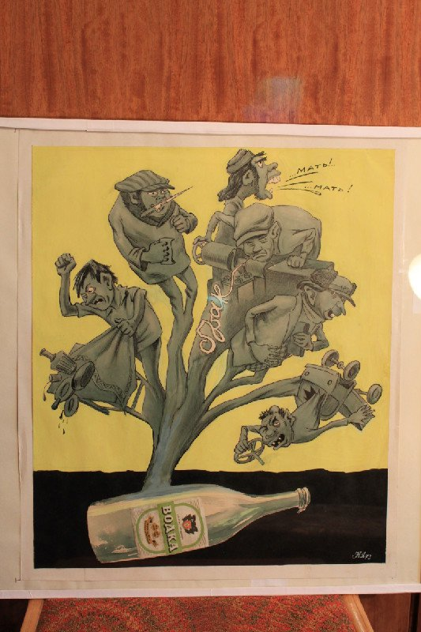
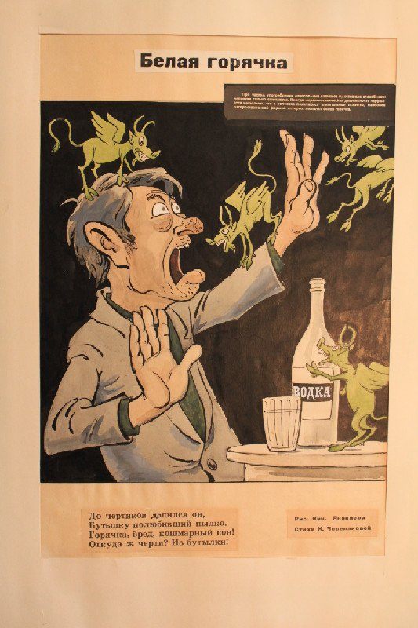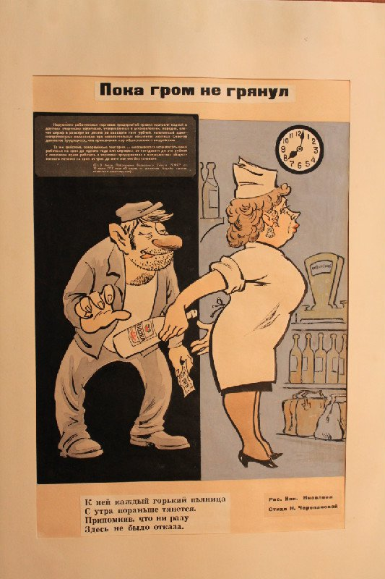
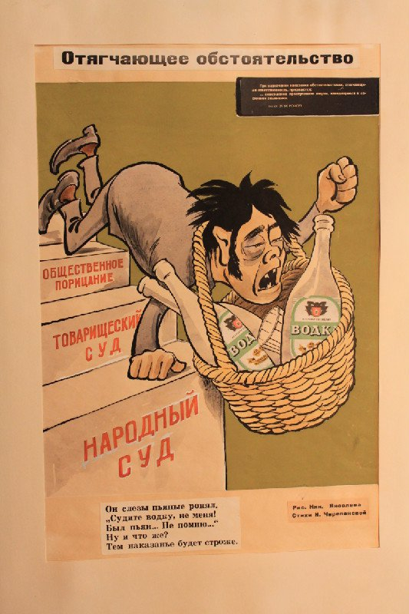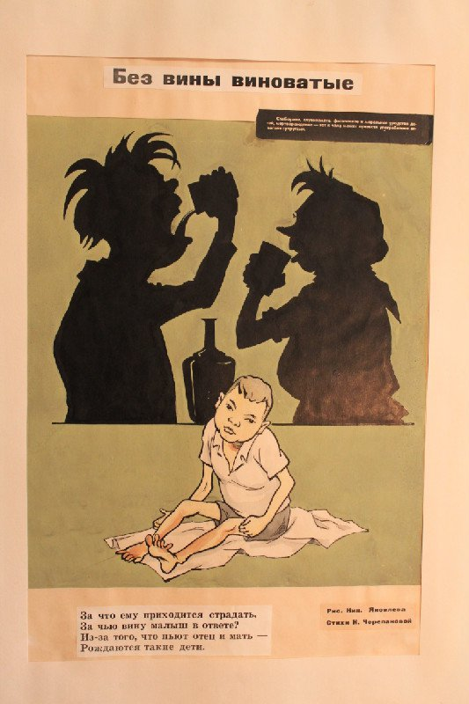
Фрагменты из альбома «Борьба с пьянством» Автор Н.Л.Яковлев

Николай Яковлев отдал сатирической графике целых 35 лет, в промежутках занимаясь оформлением и иллюстрированием издаваемых чувашским издательством книг, являясь первым художником чувашского телевидения (1961 — 1970 гг.). Оформил несколько кукольных спектаклей.

Ноябрь 1962 год, Чебоксары, встреча с космонавтом А.Николаевым на чувашском телевидении. На фото крайний справа в верхнем ряду Н.Л.Яковлев
Николай Яковлев- марафонец. С 1979 года ввел в систему оздоровительный бег, осваивал его технику и методику. Набегал десятки тысяч километров, одолел 2 сверхмарафона с. Шоршелы—Звездный городок, принял участие в 6 московских международных марафонах мира (ММММ) по 42 км 195 метров, систематически участвовал во многих легкоатлетических соревнованиях.
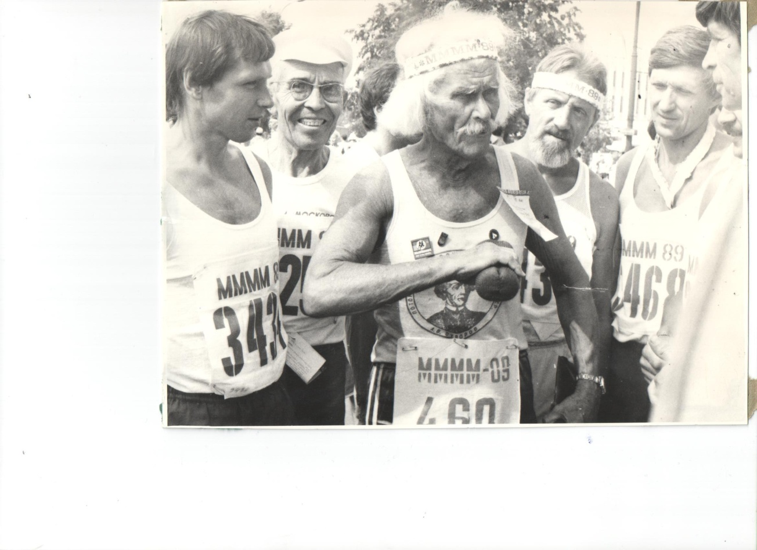
ММММ встреча со знаменитым московским 86-и летним бегуном М. М. Котляровым 12 августа 1989 год. На фото Н.Л.Яковлев второй слева
Жизненный путь Николая Лукича Яковлева - пример мужества, целеустремленности, верности своему призванию, верности долгу, пример истинного служения своей стране, своим людям.
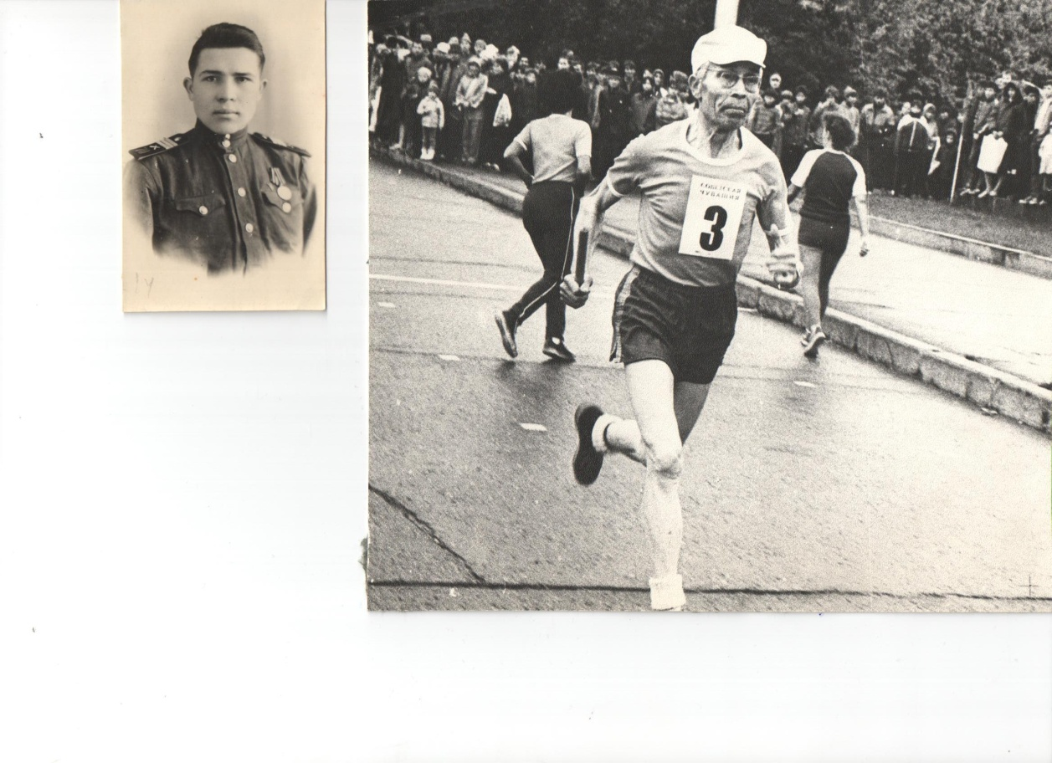
13 сентября 1987 год. Эстафетный пробег на призы «Советской Чувашии».
Память о герое сохранена в музее, созданном на его родине в селе Моргауши.

Экспозиции музея
